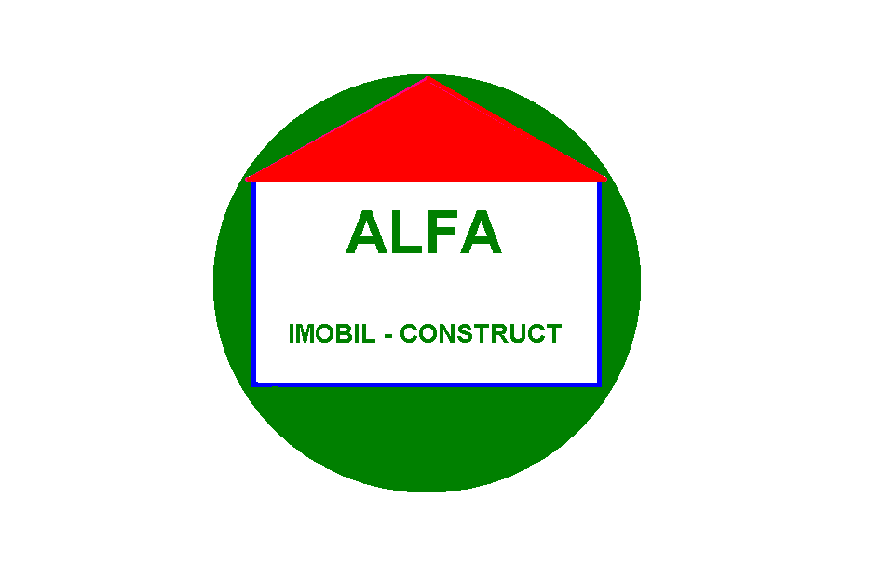

www.alfa.aaz.ro

FAPTE NU VORBE

OFERTA DE LUCRARI

- CONSTRUCTII CIVILE SI INDUSTRIALE
- AMENAJARI INTERIOARE SI EXTERIOARE
- INSTALATII ; ELECTRICE , SANITARE SI TERMICE
- TERMOIZOLATII CU POLISTIREN LA FATADE CLADIRI (SCHELA METALICA) 50lei/ mp cu polistiren de 5cm si 60lei/mp cu polistiren de 10cm –la gata
- MANSARDARI BLOCURI CU APARTAMENTE SI CASE
- CONFECTII METALICE,SUDURA,LACATUSERIE,TINICHIGERIE
- FAIANTARII SI MOZAICARI
- LUCRARI CU RIGIPS
- MONTAT PAVAJ SI BETONARI
- TENCUIELI SI ZUGRAVELI
- HIDROIZOLATII CU MEMBRANA LA CALD
- TIMPLARIE LEMN

POSIBILITATE RATE DIRECT CU FIRMA
35% avans
TEL.0341412849 – 0729676777- 0770745973

